管理体系审核记录表
过程与活动、  抽样计划 | 涉及  条款 | 受审核部门：业务部 主管领导：于卫红 陪同人员：郭志华 | 判定
 |  | 审核员：伍光华 审核时间：2022年3月4日
审核条款：
组织的岗位、职责权限；目标、指标管理方案；危险源识别评价；运行的策划和控制；应急准备和响应
涉及条款：O5.3/6.1.2/6.2/8.1/8.2
组织的岗位、职责和权限 | O:5.3 | 业务部主要职责：  • 组织实施产品的采购，确保采购产品的质量和供应及时；  •负责组织合格供方的考察和评审，建立互利的供方关系；  •负责实施采购计划，采购产品不合格时，负责组织退货；  •负责采购过程的有效控制，做好合格供方供货质量的动态管理；  •负责销售服务的策划、过程服务工作；  •主持公司销售服务前、服务中各项工作的开展实施；  •负责客户接受产品不合格的处置工作；  •负责销售服务过程的监控等工作；  •负责定期对顾客的满意度进行调查并不断进行持续改进。  •辨识并评价本部门的环境因素、危险源，并按要求实施控制。7）识别并控制本部门的环境因素及危险因素， | Y
目标及实现的策划 | O:6.2 | 查见“2021-2022年度目标分解一览表”，  被考核部门 目标指标 计算公式 考核频次 2021.11-2022.2  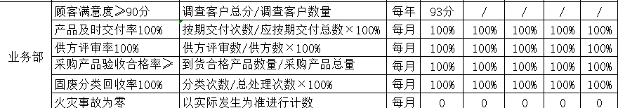  目标分解考核表”显示对目标完成情况进行了考核，2021年11-202年2月均完成。——基本符合。 | Y
环境因素/危险源的识别与评价  措施的策划 | O:6.1.2 | 公司《危险源辨识与风险评价控制程序》有效文件，无变化。  查办公区2021.10.10“危险源辨识风险评价一览表”，用LEC法识别出办公区域的危险因素14项， 对各类电气插座、插头老化引发火灾、楼梯有水跌倒、办公大楼消防标志不规范及员工上下班交通伤害等进行了辨识和评价；考虑了生命周期观点。  采取打分法评价，办公室区潜在火灾及触电为重大危险源。控制措施为管理方案。查见2021.10.20 环境/职业健康安全目标管理方案检查表，对措施的完成情况进行了检查，均已完成。 | Y
运行策划和控制 | O:8.1 | 公司策划了环境安全管理相关程序文件和管理制度：生产提供控制程序、环境因素的识别与评价控制程序、采购控制程序、售后服务提供控制程序、岗位任职要求、应急准备和响应控制程序、现场安全管理制度、环境保护目标责任制等；  现场观察：  办公工作场所布局合理，座椅和办公桌符合人体工程学要求，工间能适当走动、休息； 办公环境光照、温度适宜，通风良好，基本满足办公需求；电路、电源正常，未见用电不当等安全隐患及不良影响现象。  查见配置有灭火器，状态良好，在有效期内。  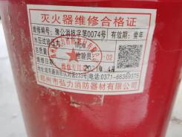  查见“劳保用品领用台账”，见发放了帽子、手套、耳塞、口罩、围裙发放记录记录，有领用数量、领用人签字、使用期限等。  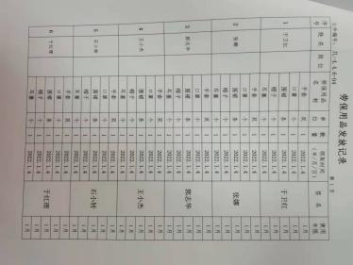  查见固体废弃物复印纸、电池、废硒鼓等统一存放处理。  查与相关方的信息交流情况，2021年10月12日相关方环境、职业健康安全告知书，与相关方进行了环境和职业健康安全有关事项的沟通。  与郑州城建集团投资有限公司、东易日盛家具装饰集团有限公司郑州分公司、郑州鑫罡汽车装饰用品有限公司、广东协和金属制品有限公司、广州利民新材料有限公司、河南巨力胶业有限公司、香河中辰铝业有限公司沟通了体系建立运行的情况。 | Y
应急准备和响应 | O:8.2 | 公司有火灾消防应急预案、触电应急预案、疫情防控应急预案。  业务部参加了2021年12月15日办公室组织的办公区火灾消防应急演练，有演练计划、演练记录、演练结果评价：在现场演练过程中参加演练的人员都给予了充分的重视，在演练过程中能够听从应急领导小组的指挥，按规定的演练要求进行演练，通过就急演练使应急组织成员能够实地的实习应急处理程序过程，为应急组织成员掌握应急处理程序在出现突发火灾事件时有效的组织应急响应活动减少因此造成的人员、财产损失打下良好的基础。同时现场工作人员经过演练掌握了出现突发火灾事件时应如何按应急组织程序要求进行应急处理和有效的撤离和自身防护知识。演练取得了很好的效果。通过实地现场演练证实编制的“火灾事故应急救援预案”符合单位的实际情况，具有很好的适宜性，暂不需对预案进行修订。 | Y

说明：不符合标注N

